Curso: ADS – Prova A Disciplina: Fundamentos de Tecnologia Web

Professor(a): Miriã da Silveira Coelho Corrêa 1º BIM ( ) 2º Bim ( x )

Aluno(a): Turma: 1D

Data: 31/10/2022 Valor Total: 6 pontos Nota Obtida:

Data da correção e devolução: _____/_____/______ ( x ) 1ª chamada ( ) 2ª chamada
_____________________________________________________________________________________

Esta avaliação tem o objetivo de verificar a aprendizagem do aluno referente aos seguintes temas abordados em sala de aula (relacionar apenas tópicos):
- Formatar fontes, textos e cores com HTML.
- Criar réguas e listas em HTML.
- Inserir imagens e vídeos em HTML.
- Criar links internos e externos no HTML.
- Criação de Web Sites.
- Frames
- Tabelas
- Formulários
Observações do professor:
- Essa é uma avaliação individual, qualquer tentativa de comunicação com qualquer colega será considerada ilegal e portanto a avaliação será pontuada com 0.
- Ao final da prova, o aluno deve chamar o(a) professor(a) para que ele(a) copie o conteúdo a ser avaliado;
- É permitido o uso do material(SLIDES) de aula dessa disciplina;
- O professor fornecerá as imagens e texto(s) necessários para a realização da avaliação.
- Boa prova!
_____________________________________________________________________________________
QUESTÃO 01 (2,0pts) – Ao longo do 1º e 2º bimestre foram apresentados diversos conceitos sobre o HTML, então chegou o momento de colocar o seu aprendizado em prova:

- Crie uma pasta com nome PROVA1_<NOME ALUNO(A)>_FTW;
- O aluno deverá criar um pequeno website conforme as descrições a seguir:
Serão apresentadas 4 páginas das quais o(a) aluno(a) deverá criar a página contato e mais uma a sua escolha. As páginas html deverão estar nomeadas por:

  - frames.html: deverá estar dividida em 2 frames. Conforme o esboço abaixo:

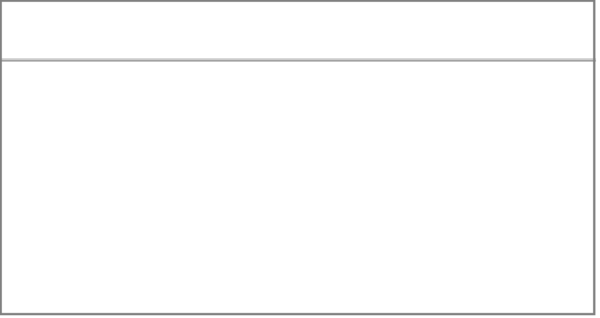

    - A cor de fundo dessa página deverá ser '#1F1810'.
    - O primeiro frame apontará para a página cabecalho.html
    - O segundo frame apontará para a página home.html

- cabecalho.html: Deverá conter a imagem cabecalho.png contida na pasta img.
Detalhes:

  - Coloque no corpo(body) o seguinte atributo com os seguintes valores: style="padding:0;margin:0; background-size:cover"

- Faça o mapeamento da imagem de cabeçalho para as páginas correspondentes.
  - Home – home.html
  - Cardápio – cardapio.html
  - Quem Somos – quemsomos.html
  - Contato – contato.html

- As coordenadas para mapeamento são:
  - Home – 622,72,710,98
  - Cardápio – 755,72,898,98
  - Quem Somos – 947,72,1145,98
  - Contato – 1191,72,1321,98

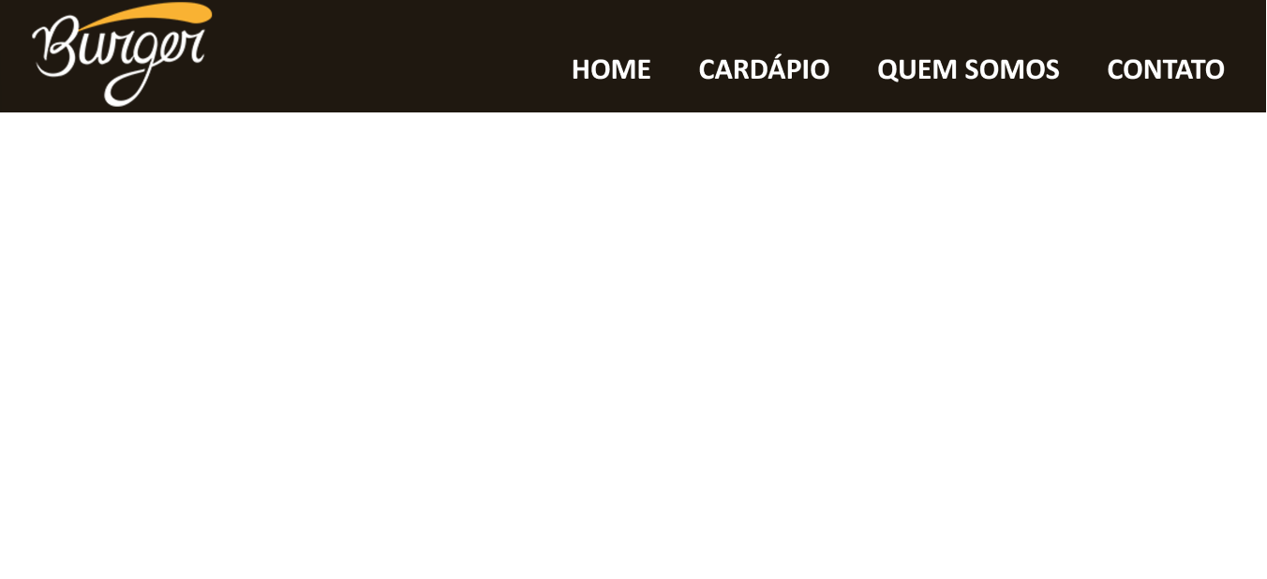

____________________________________________________________________________________

QUESTÃO 02 (2,0 pts) – Página 1 (home.html)
  - A primeira página (home.html) deverá conter:

- Imagem de fundo contida na pasta img, nomeada por fundo.png. Coloque no corpo(body) o seguinte atributo com os seguintes valores: style="padding:0;margin:0; background-size:cover".
- Parágrafo alinhado ao centro, com o seguinte texto: “QUE TAL UM HAMBÚRGUER?”
Detalhes:
- A fonte deverá ser do tipo Oswald, tamanho 7 e cor # F9B233;

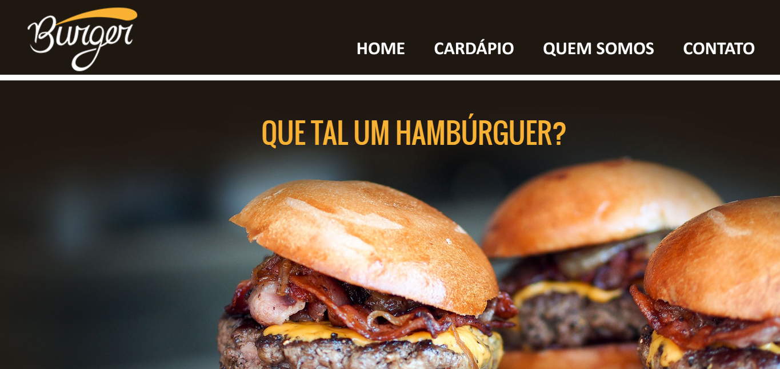

QUESTÃO 03 (2,0 pts) – Página 2 (cardapio.html)
  - A segunda página (cardapio.html) deverá conter:

- Cor de fundo # 1F1810.
- Coloque no corpo(body) o seguinte atributo com os seguintes valores: style="padding:0;margin:0; background-size:cover".
- Parágrafo, com o seguinte texto: “BURGERS”.
Detalhes:
- A fonte deverá ser do tipo Oswald, tamanho 7 e cor # F9B233;
- Ainda no mesmo parágrafo, realize uma quebra de linha e coloque o seguinte texto: “DESCUBRA O VERDADEIRO SABOR DO BURGER”.
Detalhes:
- A fonte deverá ser do tipo Oswald, tamanho 5 e cor branca;

- Uma tabela alinhada ao centro, SEM BORDA com 11 linhas e 3 colunas cada coluna deverá conter:

A linha 1 deverá estar alinhada ao centro.
  - Linha 1 – Coluna 1:
    - Imagem nomeada por cardapio1.png.
    - A coluna deverá estar mesclada para ocupar 3 linhas.

  - Linha 1 – Coluna 2:
    - Coluna vazia com largura de 4%.

  - Linha 1 – Coluna 3:
    - Coluna com cor de fundo # F9B233
    - Texto: “KING BURGUER” em negrito. Fonte do tipo Oswald e tamanho 5.

  - Linha 2 – Coluna 1:
    - Essa linha foi mesclada e por isso não será colocada no html.

  - Linha 2 – Coluna 2:
    - Coluna vazia com largura de 4%

  - Linha 2 – Coluna 3:
    - Texto contido no arquivo texto_cardapio.txt – parte que está nomeada por texto cardápio 1. Fonte do tipo Oswald, cor branca e tamanho 4.

  - Linha 3 – Coluna 1:
    - Essa linha foi mesclada e por isso não será colocada no html.

  - Linha 3 – Coluna 2:
    - Coluna vazia com largura de 4%

  - Linha 3 – Coluna 3:
    - Texto: R$ 22,50. Fonte do tipo Oswald e cor #F9B233.
    - Coluna alinhada a esquerda.

  - Linha 4:
    - Linha vazia com altura de 50.

A linha 5 deverá estar alinhada ao centro.
  - Linha 5 – Coluna 1:
    - Imagem nomeada por cardapio2.png.
    - A coluna deverá estar mesclada para ocupar 3 linhas.

  - Linha 5 – Coluna 2:
    - Coluna vazia com largura de 4%.

  - Linha 5 – Coluna 3:
    - Coluna com cor de fundo # F9B233
    - Texto: “CHICKEN GOURMET” em negrito. Fonte do tipo Oswald e tamanho 5.

  - Linha 6 – Coluna 1:
    - Essa linha foi mesclada e por isso não será colocada no html.

  - Linha 6 – Coluna 2:
    - Coluna vazia com largura de 4%

  - Linha 6 – Coluna 3:
    - Texto contido no arquivo texto_cardapio.txt – parte que está nomeada por texto cardápio 2. Fonte do tipo Oswald, cor branca e tamanho 4.

  - Linha 7 – Coluna 1:
    - Essa linha foi mesclada e por isso não será colocada no html.

  - Linha 7 – Coluna 2:
    - Coluna vazia com largura de 4%

  - Linha 7 – Coluna 3:
    - Texto: R$ 21,50. Fonte do tipo Oswald e cor #F9B233.
    - Coluna alinhada à esquerda.
  - Linha 8:
    - Linha vazia com altura de 50.

A linha 9 deverá estar alinhada ao centro.
  - Linha 9 – Coluna 1:
    - Imagem nomeada por cardapio3.png.
    - A coluna deverá estar mesclada para ocupar 3 linhas.

  - Linha 9 – Coluna 2:
    - Coluna vazia com largura de 4%.

  - Linha 9 – Coluna 3:
    - Coluna com cor de fundo # F9B233
    - Texto: “UX BURGER” em negrito. Fonte do tipo Oswald e tamanho 5.

  - Linha 10 – Coluna 1:
    - Essa linha foi mesclada e por isso não será colocada no html.

  - Linha 10 – Coluna 2:
    - Coluna vazia com largura de 4%

  - Linha 10 – Coluna 3:
    - Texto contido no arquivo texto_cardapio.txt – parte que está nomeada por texto cardápio 3. Fonte do tipo Oswald, cor branca e tamanho 4.

  - Linha 11 – Coluna 1:
    - Essa linha foi mesclada e por isso não será colocada no html.

  - Linha 11 – Coluna 2:
    - Coluna vazia com largura de 4%

  - Linha 11 – Coluna 3:
    - Texto: R$ 26,50. Fonte do tipo Oswald e cor #F9B233.
    - Coluna alinhada à esquerda.

Veja a tabela com borda:
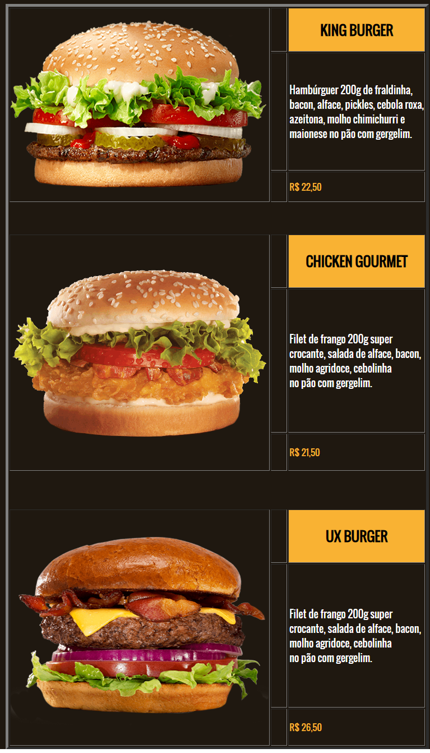

Veja o resultado da página expandida:

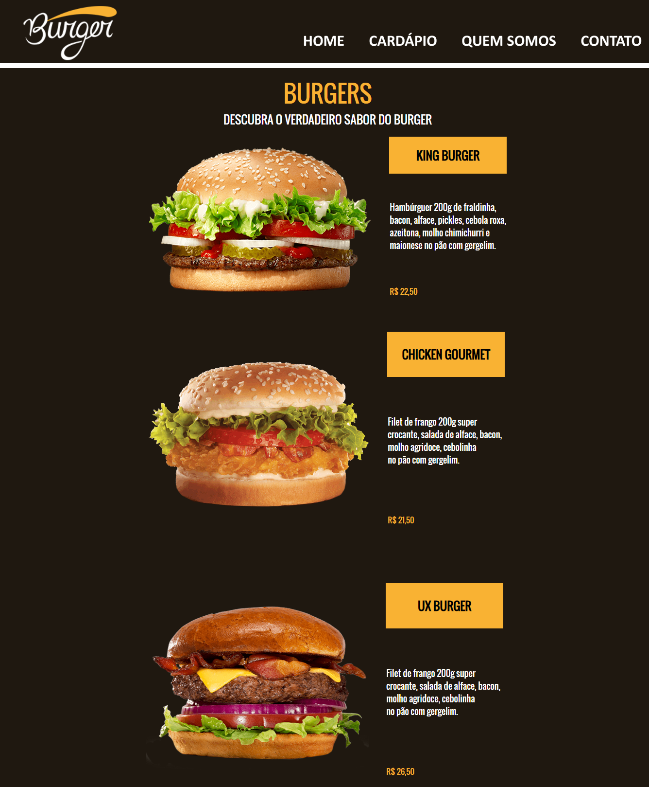

Página sem expandir:

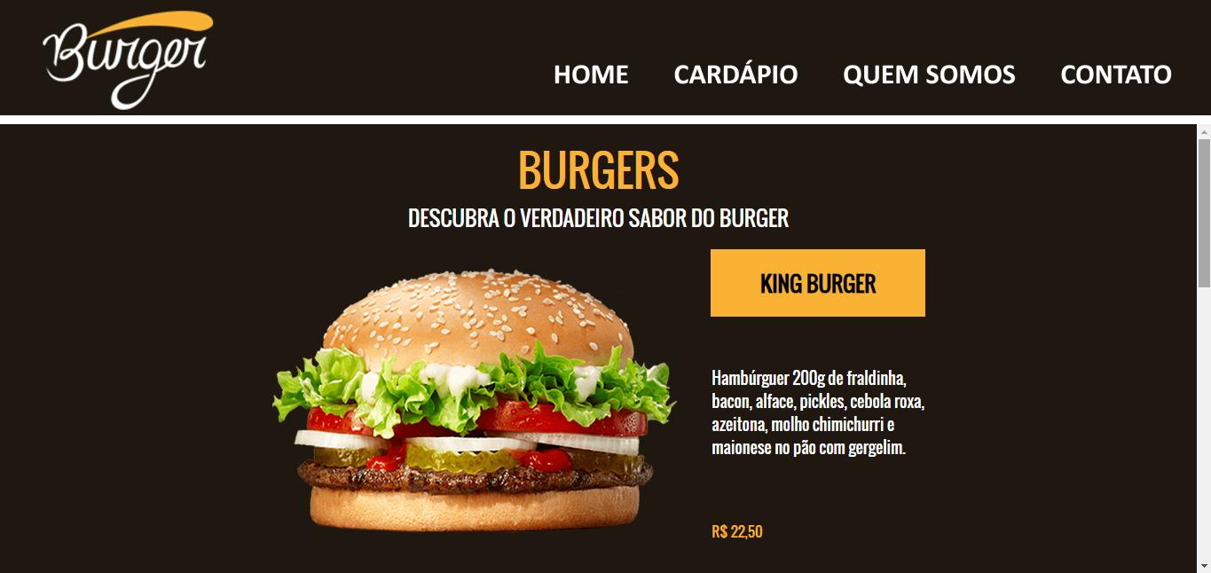

QUESTÃO 04 (2,0 pts) – Página 3 (quemsomos.html)
  - A terceira página (quemsomos.html) deverá conter:

- Cor de fundo #1F1810.
- Coloque no corpo(body) o seguinte atributo com os seguintes valores: style="padding:0;margin:0; background-size:cover".

- Parágrafo alinhado ao centro, com o seguinte texto: “SOMOS LOUCOS POR HAMBÚRGUERES”.
Detalhes:
- A fonte deverá ser do tipo Oswald, tamanho 7 e cor # F9B233.

- Parágrafo alinhado ao centro, com o seguinte texto: “O MELHOR HAMBÚRGUER
NO ROLÊ DE KOMBI EM SÃO PAULO”.
Detalhes:
- A fonte deverá ser do tipo Oswald, tamanho 5 e cor branca.

- Dois Parágrafos com o texto contido no arquivo nomeado por texto_quemsomos.txt
Detalhes:
- Os parágrafos deverão estar justificados.
- A fonte deverá ser do tipo Oswald, tamanho 4 e cor branca;

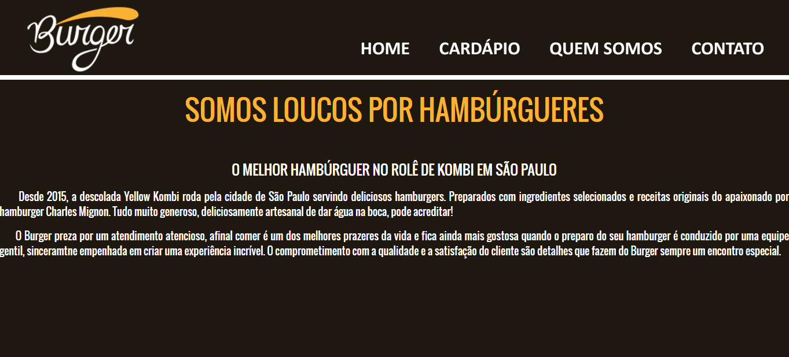

QUESTÃO 05 (2,0 pts) – Página 4 (contato.html) - PÁGINA OBRIGATÓRIA
  - A quarta página (contato.html) deverá conter:

- Cor de fundo # 1F1810.

- Coloque no corpo(body) o seguinte atributo com os seguintes valores: style="padding:0;margin:0; background-size:cover".

- Um formulário com uma tabela dentro dele.

- A tabela não deverá conter borda, deverá estar alinhada ao centro, com espaçamento entre as células de 20. A tabela deverá conter 5 linhas e 2 colunas cada coluna deverá conter:
  - Linha 1 – Coluna 1:
    - Alinhamento vertical no topo.
    - A coluna deverá estar mesclada para ocupar 5 linhas.
    - Texto: “LEVE O BURGER PARA O SEU EVENTO”. Fonte do tipo Oswald, tamanho 5 e cor # F9B233.
    - Texto: “TEL 11. 1234-5606”. Fonte do tipo Oswald, tamanho 4 e cor branca.

  - Linha 1 – Coluna 2:
    - 1 campo de entrada de dados do tipo texto e tamanho 60. O campo deverá ser obrigatório e com a dica “Nome *”.

  - Linha 2 – Coluna 1:
    - Essa linha foi mesclada e por isso não será colocada no html.

  - Linha 2 – Coluna 2:
    - 1 campo de entrada de dados do tipo email e tamanho 60. O campo deverá ser obrigatório e com a dica “Email *”.

  - Linha 3 – Coluna 1:
    - Essa linha foi mesclada e por isso não será colocada no html.

  - Linha 3 – Coluna 2:
    - 1 campo de entrada de dados do tipo texto e tamanho 60. O campo deverá ser obrigatório e com a dica “Assunto *”.

  - Linha 4 – Coluna 1:
    - Essa linha foi mesclada e por isso não será colocada no html.

  - Linha 4 – Coluna 2:
    - 1 campo de entrada de mensagens, com 10 linhas e 59 colunas. O campo deverá ser obrigatório e com a dica “Escreva sua mensagem aqui*”.

  - Linha 5 – Coluna 1:
    - Essa linha foi mesclada e por isso não será colocada no html.

  - Linha 5 – Coluna 2(coluna alinhada a direita:
    - 1 botão do tipo submit, escrito “ENVIAR MENSAGEM”.

Tabela com borda:

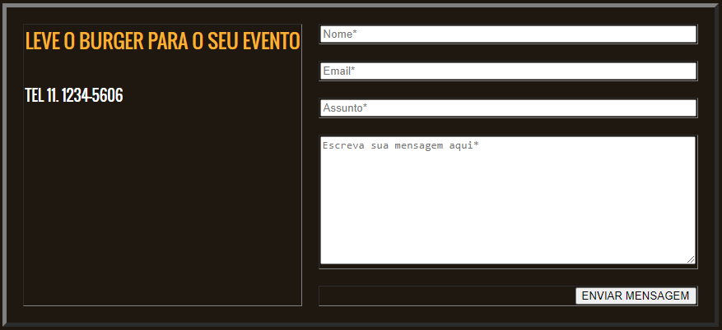

Veja o resultado da página:
